Национальный Исследовательский Университет

«Московский Энергетический Институт»

Кафедра прикладной математики и искусственного интеллекта

Тема: Применение агрегатных функций

Студент: Ростовых Александра

Москва 2021

**1. Запустить программу SQL Server Management Studio, выполнить регистрацию и соединение с БД.**

**2. Реализовать запросы к БД:**

**2.1. Составить отчёт по количеству учебных курсов каждого**

**типа. Отчёт должен начинаться заголовком и цифрой, определяющей**

**общее количество курсов. Далее следует таблица, включающая**

**перечень типов учебных курсов с цифрами, не равными нулю.**

SELECT COUNT(*) AS 'Общее количество курсов' FROM Course SELECT TypCrs AS 'Тип курса', COUNT(*) AS 'Количество' FROM Course GROUP BY TypCrs;

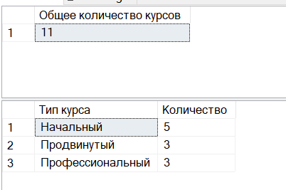

**2.2. Составить отчёт по количеству слушателей, приехавших из**

**разных городов. Отчет должен начинаться с соответствующего**

**заголовка и цифры – общего количества слушателей. Далее следует**

**таблица, включающая перечень городов с цифрами, не равными нулю.**

SELECT COUNT(*) AS 'Общее количество слушателей' FROM Student SELECT Cty AS 'Город', COUNT(*) AS 'Количество слушателей' FROM Student

GROUP BY Cty;

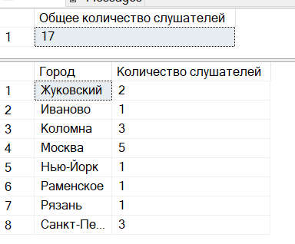

**2.3. Составить отчёт о преподавателях учебных курсов. Отчёт**

**должен начинаться с заголовка и цифры – общего количества**

**преподавателей. Далее таблица, включающая перечень учебных**

**степеней и количество преподавателей с заданной степенью с**

**цифрами, не равными нулю.**

SELECT COUNT(*) AS 'Преподаватели учебных курсов' FROM Tchr

SELECT Dol AS 'Степень', COUNT(*) AS 'Количество' FROM Tchr

GROUP BY Dol;

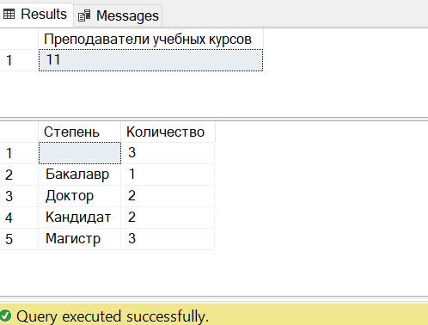

**2.4. Составить отчёт по стоимости часа преподавателей**

**учебных курсов. Отчёт должен начинаться с заголовка и цифры –**

**общего количества преподавателей. Далее таблица, включающая**

**стоимость часа и количество преподавателей (с цифрами, не равными**

**нулю).**

SELECT COUNT(*) AS 'Общее количество преподавателей' FROM Tchr

SELECT Sal AS 'Стоимость часа', COUNT(*) AS 'Количество преподавателей' FROM Tchr

GROUP BY Sal;

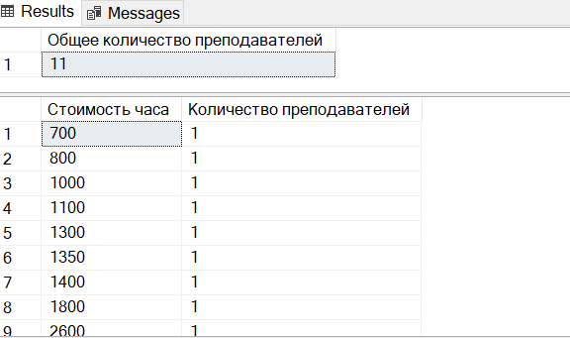

**2.5. Составить отчёт по длительности курсов. Отчёт должен**

**начинаться с заголовка и цифры – общего количества курсов. Далее**

**таблица, включающая перечень продолжительности курса и их**

**количество (цифрами, не равными нулю).**

SELECT COUNT(*) AS 'Общее количество курсов' FROM Course

SELECT Hur AS 'Продолжительность курса', COUNT(*) AS 'Количество курсов' FROM Course

GROUP BY Hur;

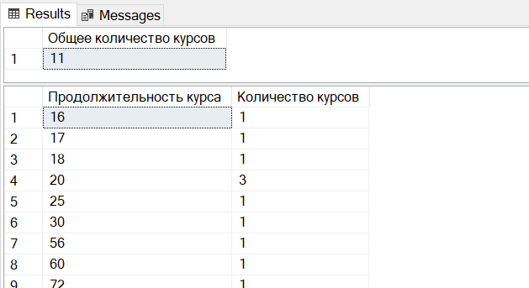

**2.6. Составить отчёт по курсам с учётом их типа. Отчёт должен**

**начинаться с заголовка и цифры – общего количества курсов. Далее**

**таблица, включающая тип курса и максимальную стоимость для**

**этого типа.**

SELECT COUNT(*) AS 'Общее количество курсов' FROM Course

SELECT TypCrs AS 'Тип курса', MAX(Cost) AS 'Максимальная стоимость' FROM Course

GROUP BY TypCrs;

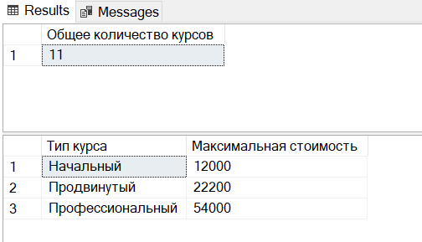

**2.7. Составить отчёт по курсам с учётом их типа. Отчёт должен**

**начинаться с заголовка и цифры – общего количества курсов. Далее**

**таблица, включающая тип курса, количество и среднюю стоимость**

**для этого типа.**

SELECT COUNT(*) AS 'Общее количество курсов' FROM Course

SELECT TypCrs AS 'Тип курса', COUNT(TypCrs) AS 'Количество', AVG(Cost) AS 'Средняя стоимость' FROM Course

GROUP BY TypCrs;

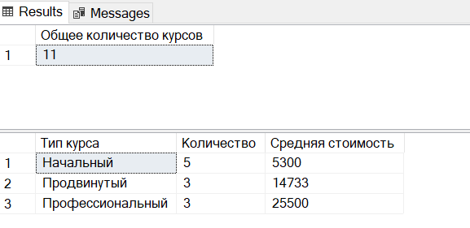

**2.8. Составить отчёт преподавателям учебных курсов. Отчёт**

**должен начинаться с заголовка и цифры – общего количества**

**преподавателей. Далее таблица, включающая перечень учебных**

**степеней, минимальную и максимальную стоимость часа для**

**преподавателей с данной степенью.**

SELECT COUNT(*) AS 'Общее количество преподавателей' FROM Tchr

SELECT Dol AS 'Степень', MIN(Sal) AS 'Минимальная стоимость', MAX(Sal) AS 'Максимальная стоимость' FROM Tchr

GROUP BY Dol;

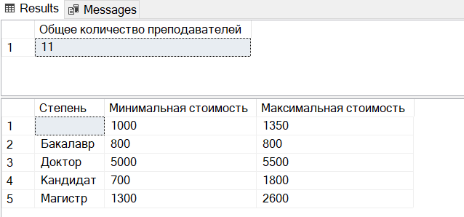

**2.9. Составить отчёт по средней стоимости часа**

**преподавателей учебных курсов. Отчёт должен включать перечень**

**учебных степеней и среднюю стоимость часа для преподавателей с**

**данной степенью.**

SELECT Dol AS 'Степень', AVG(Sal) AS 'Средняя стоимость' FROM Tchr

GROUP BY Dol;

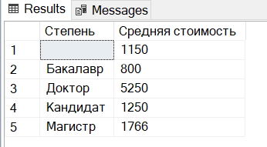

**2.10. Составить отчёт о размере скидок на обучение. Отчёт**

**должен включать общее количество слушателей. Далее таблица с**

**указанием размера скидки и числа слушателей, имеющих эту скидку.**

SELECT COUNT(*) AS 'Общее количество слушателей' FROM Student

SELECT disCnt AS 'Скидка', COUNT(*) AS 'Количество слушателей' FROM Student

GROUP BY disCnt;

